al. Powstańców Wielkopolskich 72
70-111 Szczecin Szczecin, dnia 27-03-2024r

Sygnatura: ZP/220/22/24
Dotyczy: postępowania o udzielenie zamówienia publicznego pn.: „pn.: Dostawa jednorazowych i wielorazowych wyrobów medycznych oraz torebek do nadajników telemetrycznych dla USK-2 w Szczecinie.

Wyjaśnienia 1
W związku z wpłynięciem do Zamawiającego pytań dotyczącego treści Specyfikacji Istotnych Warunków Zamówienia, zgodnie z art. 135 Ustawy z dnia 11 września 2019 r. – Prawo zamówień publicznych (Dz.U.2019.2019 t.j. z dnia 2019.10.24 Zamawiający udziela następujących wyjaśnień:

Wykonawca I
Czy Zamawiający w Zadaniu 2 dopuści jednorazowy, sterylny, dren w 100% silikonowy do drenowania jamy brzusznej (drenaż grawitacyjny lub aktywny), o standardowej twardości.
Otwór końcowy i otwory boczne gładko wykończone zmniejszają traumatyczność wprowadzenia drenu, znaczniki głębokości, niebieska linia kontrastująca w promieniach RTG. Długość drenu 500 mm.
Rozmiary do wyboru (średnica w skali Charriere): 24CH, 28CH, 30CH, 33CH, 36CH.
Odpowiedź
Zamawiający dopuszcza

Wykonawca II
Zadanie 5
- Czy Zamawiający dopuści koce z możliwością podgrzewania w temperaturze do 40 st. C (wraz z jednostkowym opakowaniem foliowym)?
Odpowiedź
Zamawiający dopuszcza

Wykonawca III
Zadanie 7 poz. 1 Czy Zamawiający dopuści termiczne okrycie pacjenta jednorazowego użytku w rozmiarze 110x210cm wykonane z warstwy zewnętrznej z włókniny polipropylenowej 25 g/m² w kolorach zielonym i niebieskim i warstwy wewnętrznej z poliestru 80g/m2?
Odpowiedź
Zamawiający dopuszcza przy spełnianiu pozostałych wymagań swz

Zadanie 7 poz. 1 Czy Zamawiający dopuści termiczne okrycie pacjenta jednorazowego użytku z przeszyciami ultradźwiekowymi na całej powierzchni, zapobiegającymi przemieszczaniu się elementów poszczególnych warstw
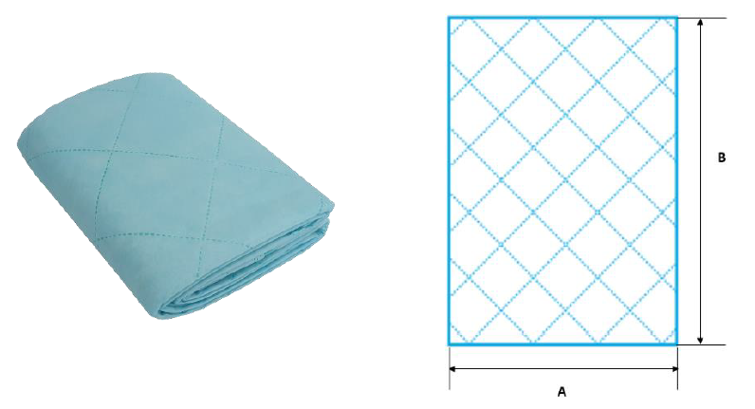?
Odpowiedź
Zamawiający dopuszcza przy spełnianiu pozostałych wymagań swz

Wykonawca IV
Zadanie nr 5, pozycja 1
Czy Zamawiający dopuści równoważną ogrzewająca kołderkę jednorazowego użytku, wymiary 110x210cm, wykonana z włókniny, możliwość podgrzewania w cieplarce do temperatury 40 st. C – potwierdzone w karcie, kołderka 3-warstwowa, zewnętrzne warstwy wykonane z włókniny polipropylenowej PP o gramaturze włókniny min. 22 g/m2 w kolorze granatowo-niebieskim (obie warstwy), wewnątrz kołderki wypełnienie poliestrowe o gramaturze min. 60 g/m2, wszystkie 3 warstwy zgrzewane ultradźwiękowo, przeszycia na całej powierzchni kołderki, zapobiegające przesuwaniu się poszczególnych warstw i marszczeniu się warstw, wyrób pozbawiony lateksu oraz ftalanów – potwierdzone oświadczeniem producenta , seria, data ważności i nr REF na nadrukowane na opakowaniu jednostkowym produktu, pakowane pojedynczo, wyrób niepylący i niepalny, wielkość kartonu zbiorczego 30 sztuk, karton opisany oryginalnie przez producenta min. producent, nazwa, rozmiar, nr serii, data ważności?
W razie niedopuszczenia ww. prosimy o wskazanie merytorycznych, uzasadnionych medycznie argumentów wyjaśniających stanowisko Zamawiającego
Odpowiedź
Zamawiający nie dopuszcza ponieważ jest za duża różnica w gramaturze wyrobu tj. mniejsza o blisko 27%.

Zamawiający wyznacza nowe terminy składania i otwarcia ofert tj:
-składanie ofert do dnia 03.04.2024r do godz. 09:30
-otwarcie ofert do dnia 03.04.2024r o godz. 09:35

Z poważaniem
Dyrektor USK nr 2 PUM
/podpis w oryginale/

Sprawę prowadzi: Przemysław Frączek
Tel. 91 466-1087
E: p.fraczek@usk2.szczecin.pl

